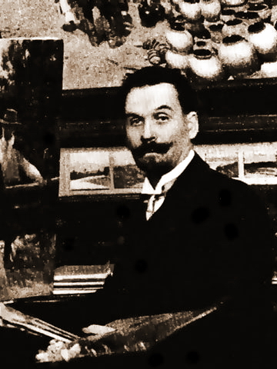  Художник Н. Пимоненко в своей мастерской  (1862–1912) | Николай Корнильевич Пимоненко родился в Киеве, получил художественное образование в Киевской рисовальной школе Н. И. Мурашко. Закончил Педагогические курсы Академии художеств.  Темы для своих бытовых картин живописец берет из окружающей его жизни украинцев. В 1904 году ему присуждают звание академика.
Картины художника приобретаются коллекционерами. Лувр стал собственником одной из картин живописца Н. К. Пимоненко — «Гопак» (1909).


